**Консультация для родителей по теме:**

**«Безопасность детей дома»**

**“Мой дом — моя крепость”, — гласит известная поговорка. Мы, взрослые, любим часто употреблять ее, и нередко забываем, что в нашем доме нас подстерегает много опасностей. Все больше появляется бытовых приборов, все сложнее становится наша домашняя аппаратура, постоянно расширяется и без того многочисленный арсенал различных химикатов бытового назначения.**

***Источники потенциальной опасности для детей***

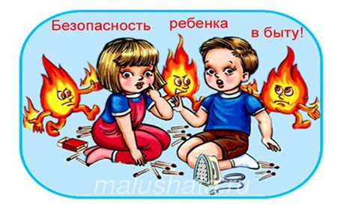*1. Предметы, которыми ребенку категорически запрещается пользоваться:   
− спички;   
− газовые плиты;   
− печка;   
− электрические розетки;   
− включенные электроприборы.*

*2. Предметы, с которыми детей нужно научить обращаться*

*(зависит от возраста):   
− иголка;   
− ножницы;   
− нож.*

*3. Предметы, которые необходимо хранить в недоступных для детей местах:   
− бытовая химия;   
− лекарства;   
− спиртные напитки;   
− сигареты;   
− пищевые кислоты;*

*− режуще-колющие инструменты*

*Безопасность ребенка является основным звеном в комплексе воспитания ребенка.*

*Необходимо предпринимать меры предосторожности от получения ребенком травмы, потому что дети в возрасте до 7 лет проявляют большой интерес к окружающим их предметам, в частности электроприборам, аудио и видео технике и взрывоопасным предметам.*

*Ребенок-дошкольник должен находиться под присмотром взрослых (родителей, воспитателя, няни). Не оставляйте ребенка дома одного на длительное время!*

***Ребенок должен запомнить:***

*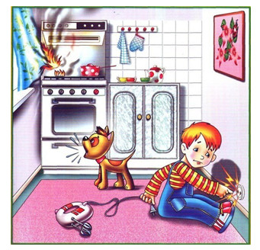• Когда открываешь воду в ванной или в кухне, первым отворачивай кран с холодной водой. Чтобы не обжечься, добавляй горячую воду постепенно.*

*• Никогда не прикасайся к электрическому прибору (стиральная машина, чайник, фен и т.д.), когда у тебя мокрые руки, потому что вода – хороший проводник электричества, и ты можешь получить сильный удар током.*

* + - * *Не трогай экраны включенного телевизора или компьютера. На экране может скопиться статический электрический заряд, и тогда тебя ударит током.*
* *Не залезай на подоконник, особенно когда оно открыто.*
* *Не подходи к газовой плите, когда на ней готовят.*
* *Не бери лекарство без взрослых.*

*Эти меры предосторожности помогут Вам меньше беспокоится, когда Вы и Ваш ребёнок перемещаетесь по дому в разных направлениях в одно и то же время.*

**Охранять жизнь детей**

**- это просто проявлять здравый смысл!**

Помогите ребёнку удовлетворить его познавательный интерес к окружающему миру, создав все необходимые условия безопасной жизнедеятельности!